**Lịch Sử Pháp: Hành Trình của Một Đế Chế Văn Hóa và Nghệ Thuật**

Lịch sử của Pháp là một bức tranh sặc sỡ về sự thăng trầm, với những phong cách nghệ thuật, văn hóa và chính trị đặc trưng. Từ những ngày đầu của các bộ tộc Gaul và Roman cho đến khi trở thành một quốc gia đa văn hóa và năng động ngày nay, Pháp đã chơi một vai trò quan trọng trong lịch sử thế giới. Hãy cùng nhau đi vào hành trình lịch sử của Pháp qua các giai đoạn quan trọng.

**Thời Kỳ Tiền Sử và Cổ Đại:**

Lịch sử Pháp bắt đầu từ thời kỳ tiền sử, khi các bộ tộc Gaul đầu tiên định cư trên lãnh thổ này. Sự đến của người Roman đã tạo ra một nền văn hóa và kỹ thuật mới, với việc xây dựng các thành phố lớn như Lutetia (Paris) và Lugdunum (Lyon). Các di tích cổ đại như La cité de Carcassonne và Pont du Gard vẫn còn tồn tại cho thấy vẻ đẹp và sức mạnh của nền văn hóa La Mã.

**Thời Kỳ Trung Cổ và Đế Chế Pháp:**

Sau sự sụp đổ của Roman, các vương quốc và vương quốc nhỏ của Pháp đã trở thành một phần của Đế chế Carolingian và sau đó là Đế chế Pháp. Thời kỳ này chứng kiến sự thống nhất của vùng đất này dưới triều đại của các vị vua như Charlemagne và Louis XIV. Paris đã trở thành trung tâm văn hóa và chính trị quan trọng của châu Âu, với sự phát triển của kiến trúc Gothic và các hoạt động văn hóa như Festival Nôtre-Dame.

*Trận Tolbiac năm 496, một trong những chiến thắng oanh liệt của người Frank.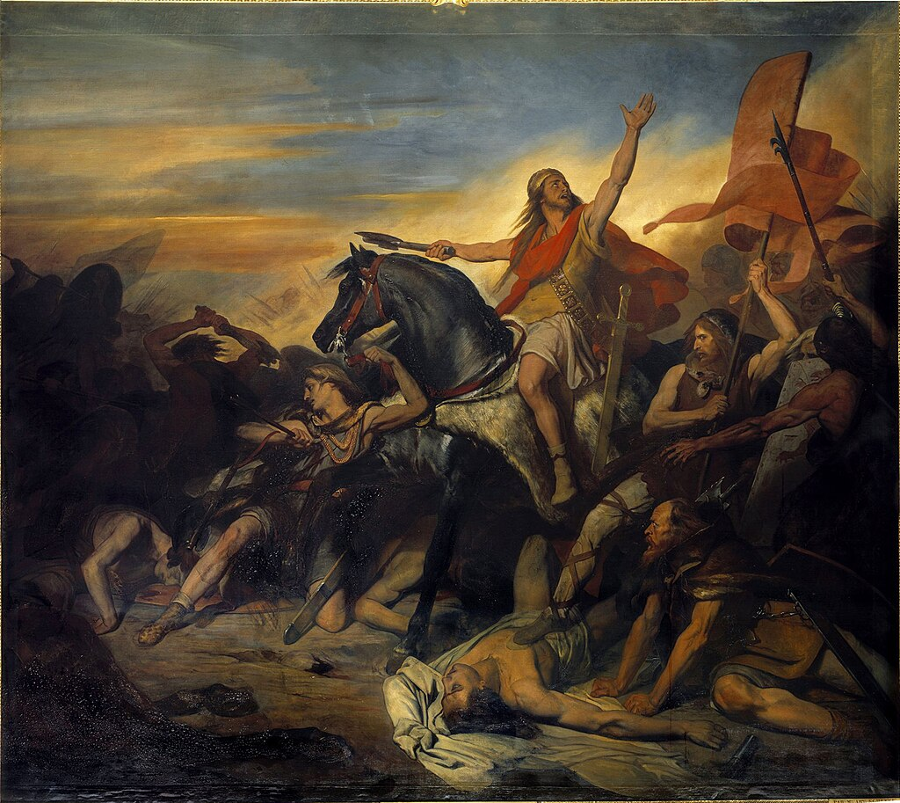 – Nguồn: Wikipedia*

**Thời Kỳ Cách Mạng và Cách Mạng Công Nghiệp:**

Thế kỷ 18 đánh dấu sự xuất hiện của Cách mạng Pháp, với sự đấu tranh của nhân dân Pháp cho quyền lợi và tự do cá nhân. Cách mạng này đã dẫn đến sự thống nhất của quốc gia và sự xuất hiện của nền dân chủ hiện đại. Thời kỳ này cũng chứng kiến ​​sự phát triển của Cách mạng Công nghiệp, với sự nổi lên của công nghiệp và thương mại ở các thành phố như Lyon và Marseille.

**Thế Chiến Thứ Nhất và Thế Chiến Thứ Hai:**

Thế Chiến Thứ Nhất đã có ảnh hưởng sâu rộng đến Pháp, với việc chiến đấu trên mặt trận châu Âu và sự thay đổi trong xã hội và kinh tế. Thế Chiến Thứ Hai đã đánh dấu một giai đoạn tối tăm nhất trong lịch sử Pháp, với sự xâm lược của Đức Quốc Xã và sự thống trị của phát xít. Tuy nhiên, cuộc chiến này cũng đã tạo ra sự đoàn kết trong dân chúng Pháp và dẫn đến sự giải phóng của nước này từ sự chi phối ngoại quốc.

**Thời Kỳ Đương Đại và Vai Trò Toàn Cầu:**

Sau Thế Chiến Thứ Hai, Pháp đã trải qua một quá trình xây dựng lại đất nước và xây dựng một xã hội dân chủ và thịnh vượng. Quốc gia này đã trở thành một trong những nền kinh tế hàng đầu thế giới và là một trung tâm văn hóa và giáo dục quan trọng. Sự đa dạng và sự đoàn kết đã làm nền tảng cho sự phát triển của Pháp trong thế kỷ 20 và 21.

Lịch sử của Pháp là một hành trình đầy màu sắc và đa dạng, đánh dấu bởi sự phát triển từ một đế chế cổ đại thành một trong những quốc gia hàng đầu thế giới. Với sự ảnh hưởng toàn cầu từ chính trị đến văn hóa và kinh tế, Pháp đã chơi một vai trò quan trọng trong sự tiến bộ của nhân loại.

Top of Form

Nguồn:

* [Lịch sử Pháp – Wikipedia tiếng Việt](https://vi.wikipedia.org/wiki/L%E1%BB%8Bch_s%E1%BB%AD_Ph%C3%A1p)

<https://vi.wikipedia.org/wiki/L%E1%BB%8Bch_s%E1%BB%AD_Ph%C3%A1p>